Die Subdomänen der Buchhandlung-Anwendung als separate Microservices.

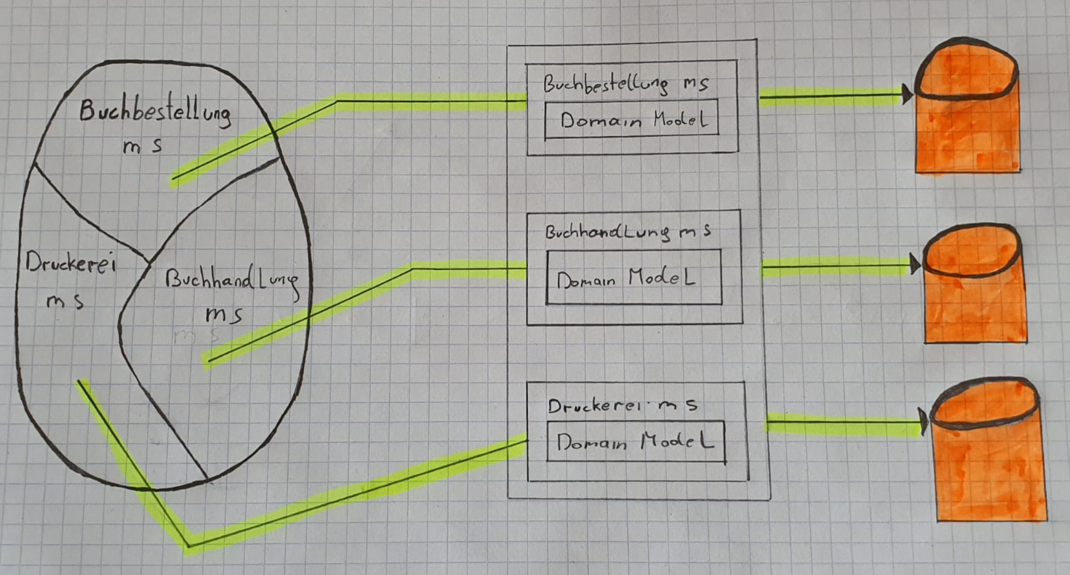

Ablauf

